LAB_1.2 _11_ĐH_TMĐT_1150070043_Nguyễn Song Anh Thuần
Link youtube: https://www.youtube.com/watch?v=c-DaDOItZHs
elnet và SSH là gì? Ứng dụng trong trường hợp nào?
Telnet
Telnet là một giao thức mạng dùng để đăng nhập và điều khiển một máy tính từ xa thông qua dòng lệnh. Telnet hoạt động trên TCP port 23.
Telnet truyền dữ liệu dưới dạng văn bản thuần bao gồm cả username và password. Vì vậy, Telnet hiện nay chủ yếu được sử dụng trong môi trường học tập, kiểm thử hoặc các hệ thống cũ, không phù hợp để quản trị hệ thống qua mạng Internet.
SSH
SSH là giao thức cho phép đăng nhập và điều khiển máy tính từ xa một cách an toàn thông qua kết nối được mã hóa. SSH thường sử dụng TCP port 22.
SSH được sử dụng phổ biến để:
- Quản trị máy chủ Linux từ xa.
- Đăng nhập và thực hiện lệnh trên server.
- Truyền file an toàn thông qua SFTP/SCP.
- Quản trị máy chủ cloud/VPS.
- Tạo kết nối/đường hầm bảo mật (SSH tunneling).
Bảng so sánh
Tiêu chí | Telnet | SSH
Tên đầy đủ | Teletype Network | Secure Shell
Mục đích | Điều khiển máy tính từ xa | Điều khiển máy tính từ xa an toàn
Giao thức | TCP | TCP
Port mặc định | 23 | 22
Mã hóa | Không | Có
Username/password | Truyền dạng plaintext | Được bảo vệ trong kênh mã hóa
Xác thực máy chủ | Không an toàn | Có cơ chế xác thực host
Toàn vẹn dữ liệu | Không đảm bảo | Có cơ chế kiểm tra toàn vẹn
Xác thực người dùng | Có username/password | Password, SSH key và các phương thức khác
Nguy cơ nghe lén | Rất cao | Thấp hơn đáng kể
Mức độ bảo mật | Thấp | Cao
Sử dụng hiện nay | Hạn chế | Rất phổ biến

Telnet và SSH đều cho phép truy cập hệ thống từ xa, nhưng SSH an toàn hơn Telnet rất nhiều vì cung cấp mã hóa, xác thực và kiểm tra toàn vẹn dữ liệu.
Khi sử dụng SSH, còn có cách nào để đăng nhập ngoài cách dùng username và mật khẩu truyền thống?
Bây giờ em sẽ cài putty 0.85
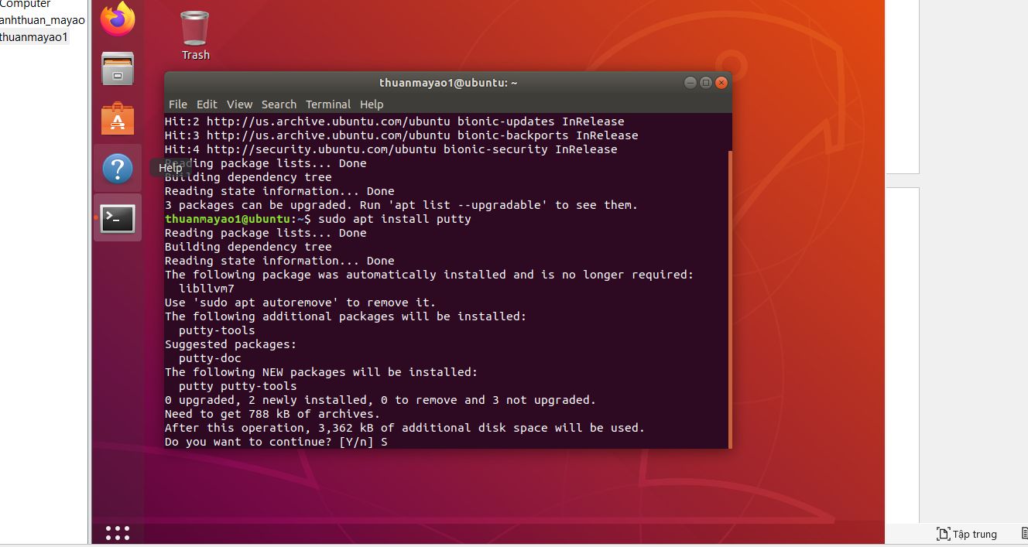
Tiếp theo sẽ kiểm tra phiên bản
putty --version
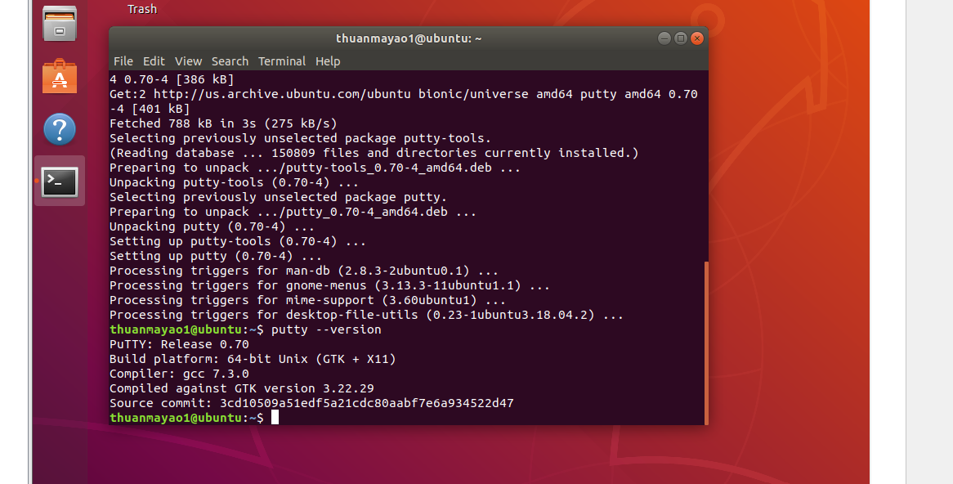
Đầu tiên tạo một tài khoản tên sinh viên và mật khẩu là mssv
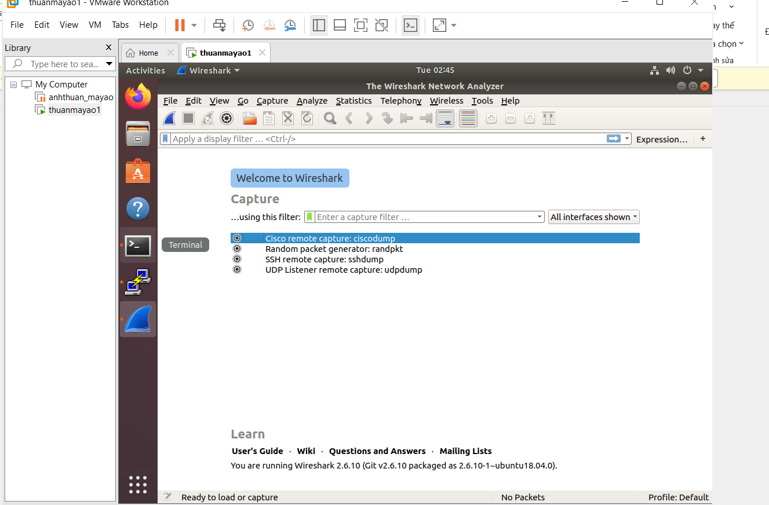

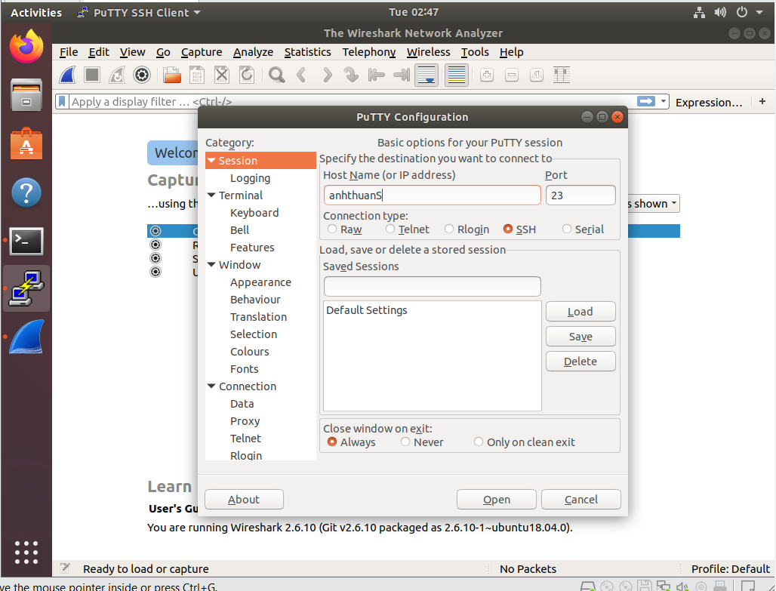
Server Manager > Features > Chọn Add Feature > Chọn Telnet Server và tiến hành Install.
Bắt gói tin Telnet – SSH
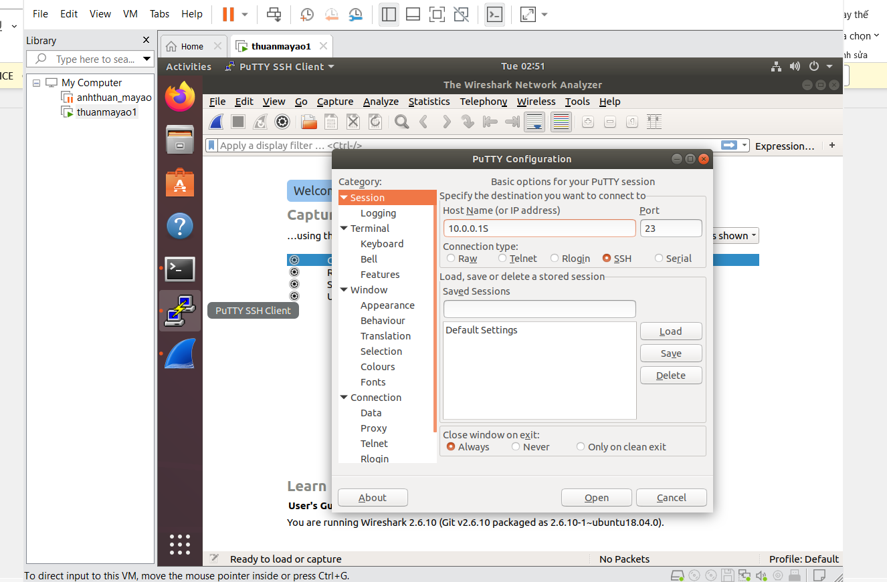
Nhấn chuyển qua telnet
Xác nhận chuyển
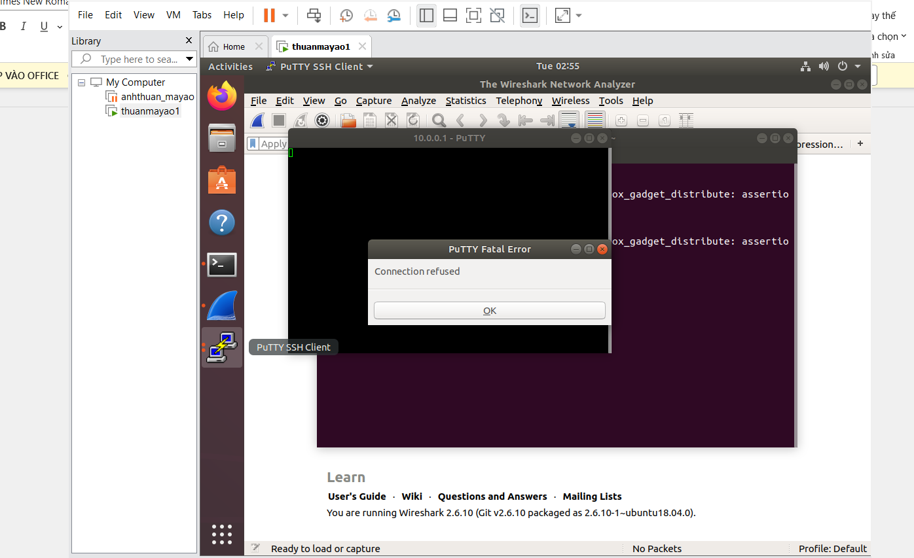
▪ Bước 2: Thêm user Telnet vào TelnetClient Group tại server
Để cấp quyền cho Client có thể truy cập vào Server với user trên cần thêm user vào TelnetClients Group. Vào Local User and Group tại server bằng cách vào Run > gõ mmc lusrmgr.msc > Chọn TelnetClients Group và thêm user
▪ Bước 3: Tại máy Attacker, bật Wireshark để theo dõi và bắt gói tin.
Khi sử dụng SSH, Wireshark vẫn quan sát được những thông tin nào mặc dù nội dung phiên đã được mã hóa?
Mặc dù SSH mã hóa nội dung phiên, Wireshark vẫn có thể quan sát được một số metadata
- Địa chỉ IP của Client và Server.
- Địa chỉ MAC trong mạng cục bộ.
- Cổng giao tiếp, thông thường SSH sử dụng TCP port 22.
- Thời gian bắt đầu và kết thúc phiên kết nối.
- Số lượng và kích thước các gói tin.
- Chiều truyền dữ liệu giữa Client và Server.
- Các thông tin liên quan đến quá trình thiết lập kết nối TCP và SSH.
Rủi ro bảo mật: Metadata vẫn có thể tiết lộ thông tin về ai đang giao tiếp với ai, thời điểm giao tiếp, tần suất và lượng dữ liệu truyền. Kẻ tấn công có thể sử dụng các thông tin này để phân tích hành vi, xác định máy chủ quan trọng hoặc lập kế hoạch cho các cuộc tấn công tiếp theo. Tuy nhiên, metadata không đồng nghĩa với việc có thể đọc được nội dung phiên SSH.
Server Ubuntu
sudo apt update
sudo apt install openssh-server inetutils-telnetd
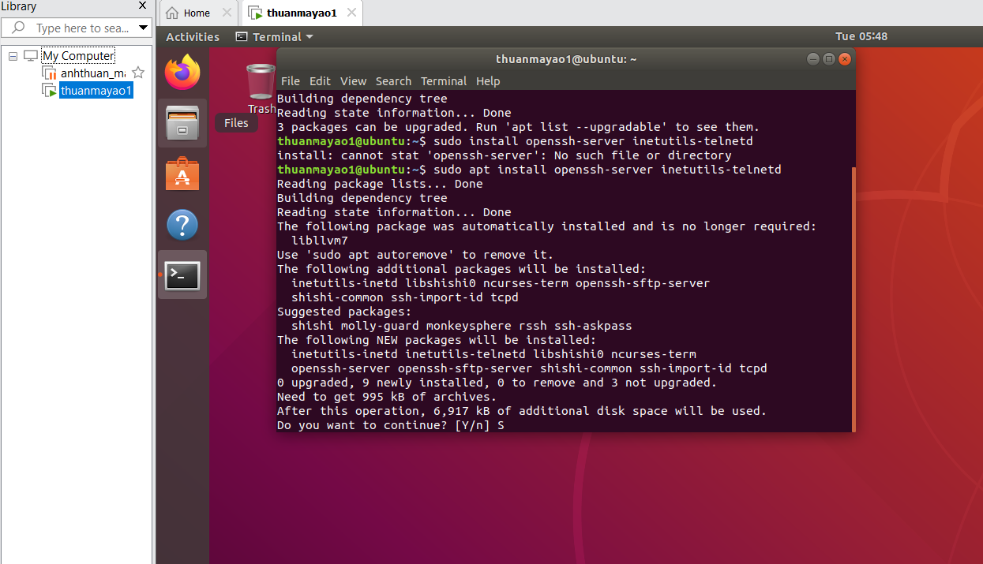
sudo systemctl enable --now ssh
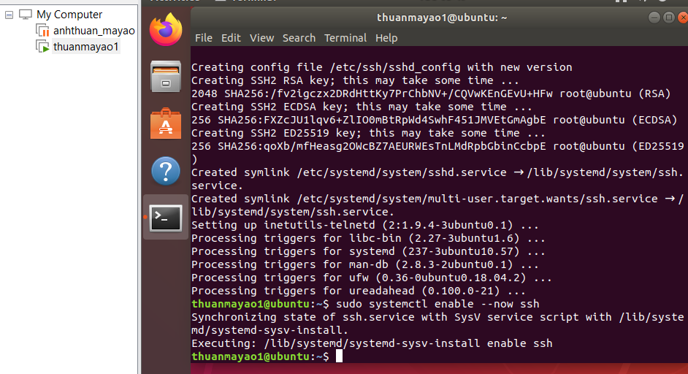

Tạo user
sudo adduser anhthuan
newpasword :1150070043
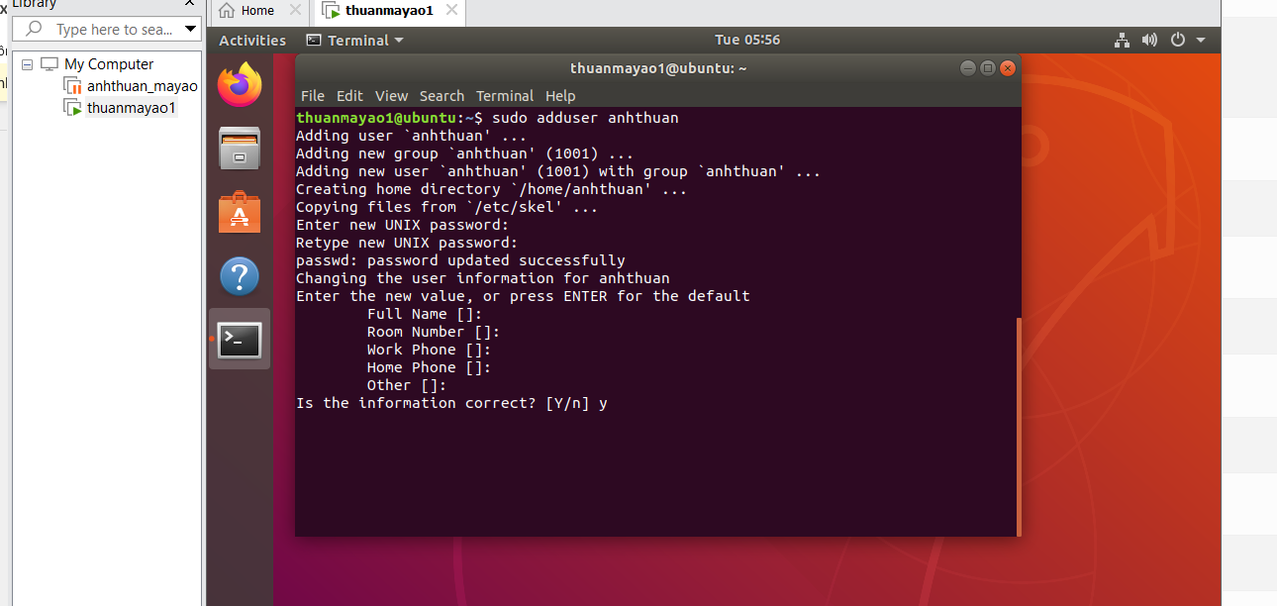
Tới kiểm tra IP
IP addr
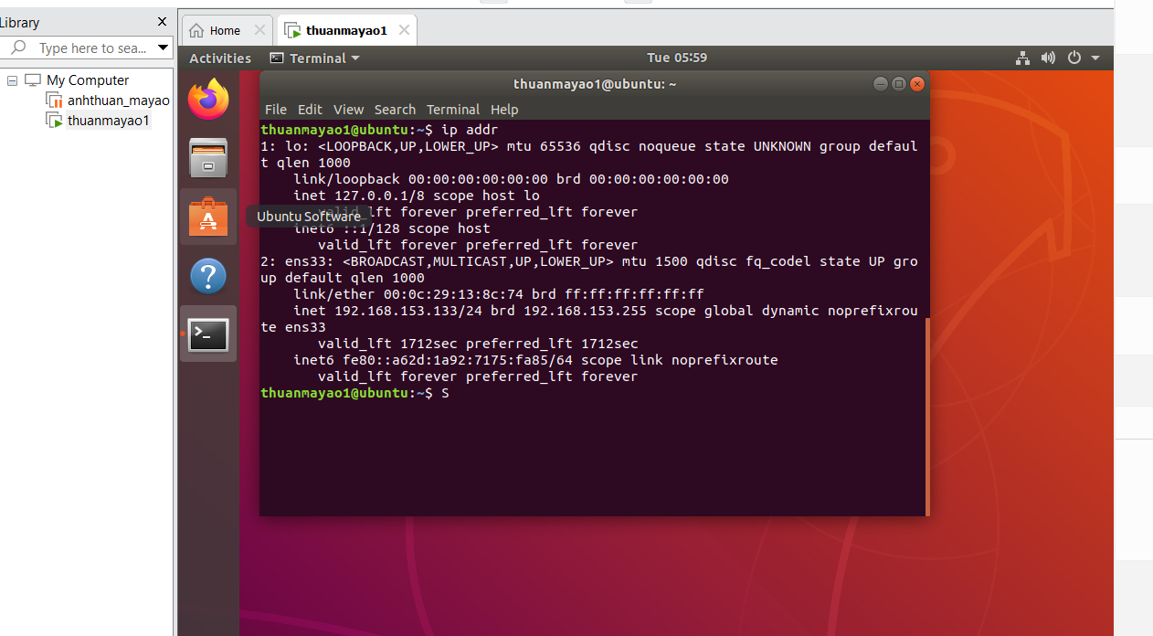

Ip lúc này là 192.168.153.134
Tiếp tục ta Kiểm tra kết nối mạng giữa Client và Server
Ping thành công
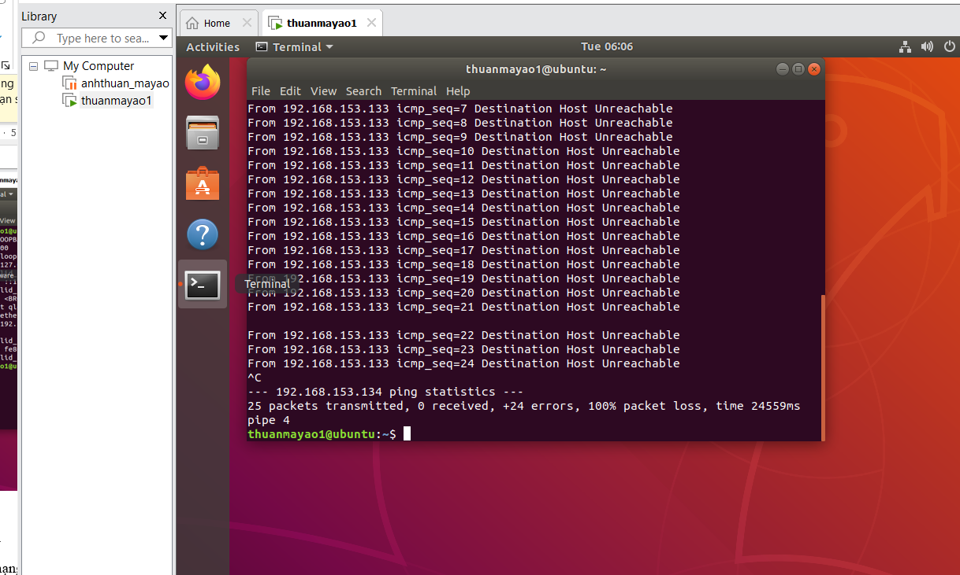
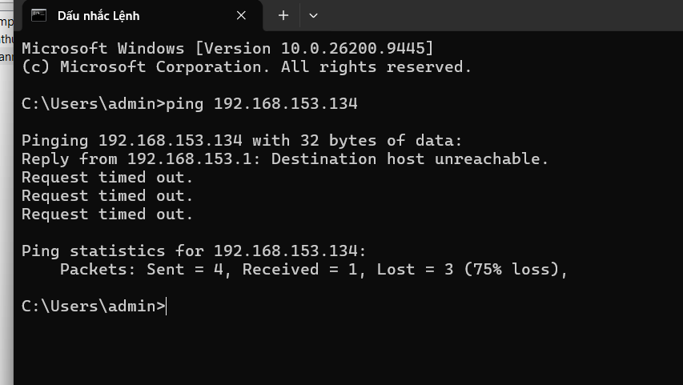

Kiểm tra user anhthuan nãy đã tạo
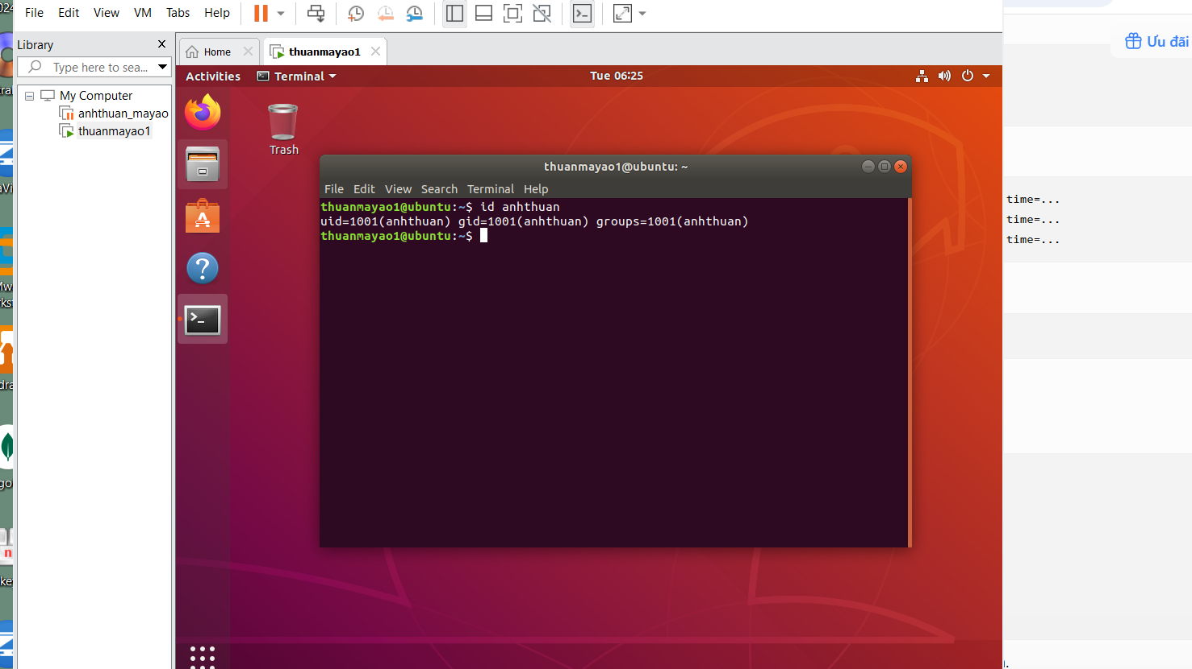

Cài và kiểm tra Server
Sudo apt update
Sudo apt install openssh-server inetutils-telnetd
Chọn y
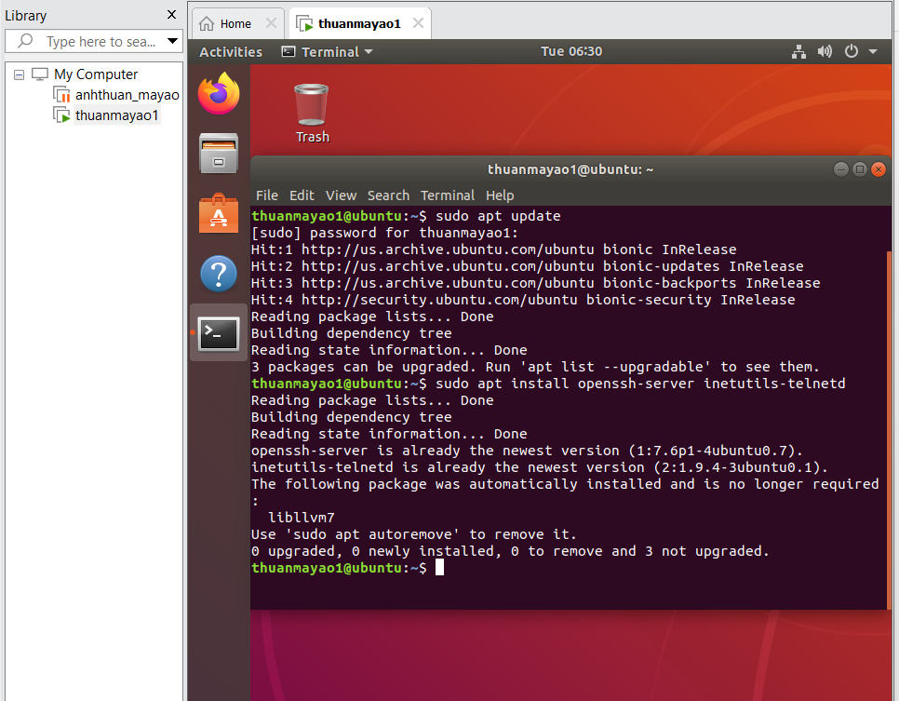
Khởi động SSH
sudo systemctl enable --now ssh
sudo systemctl status ssh
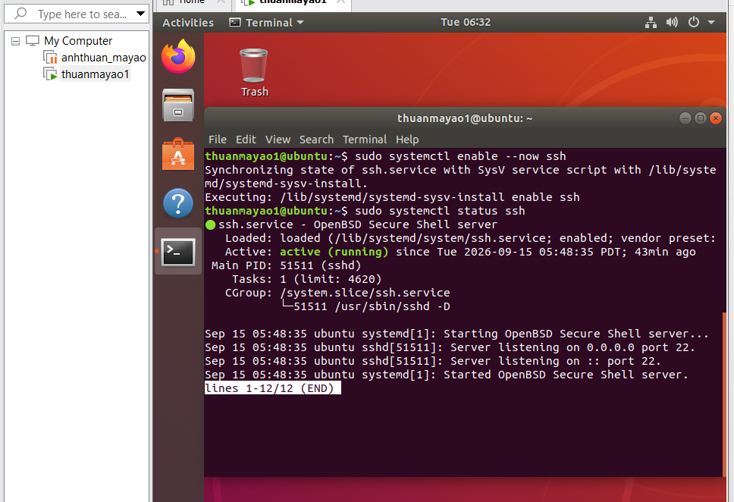
SSH đang hoạt động
Kiểm tra cổng SSH
ss -ltn | grep ':22'
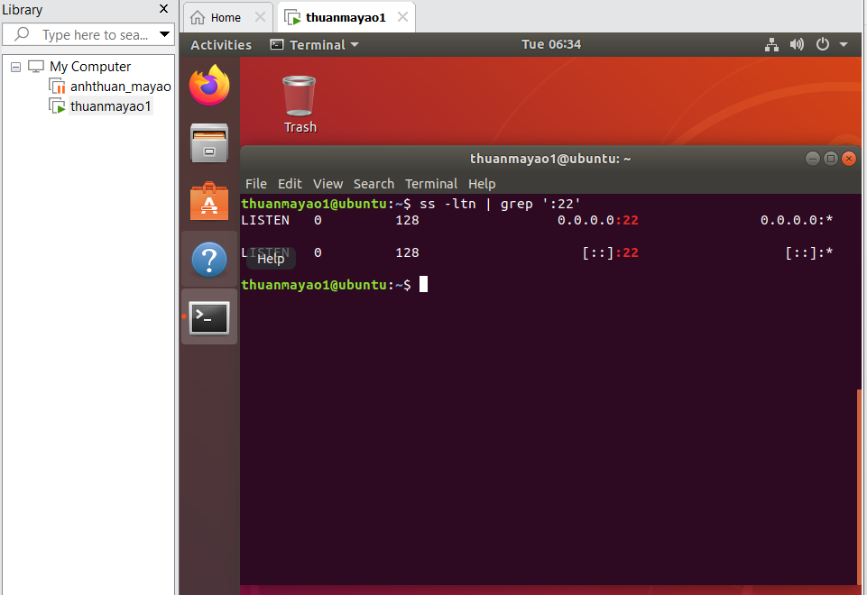
SSH đang trên TCP/22
Kiểm tra telnet
ss -ltn | grep ':23'
Bắt gói TELNET
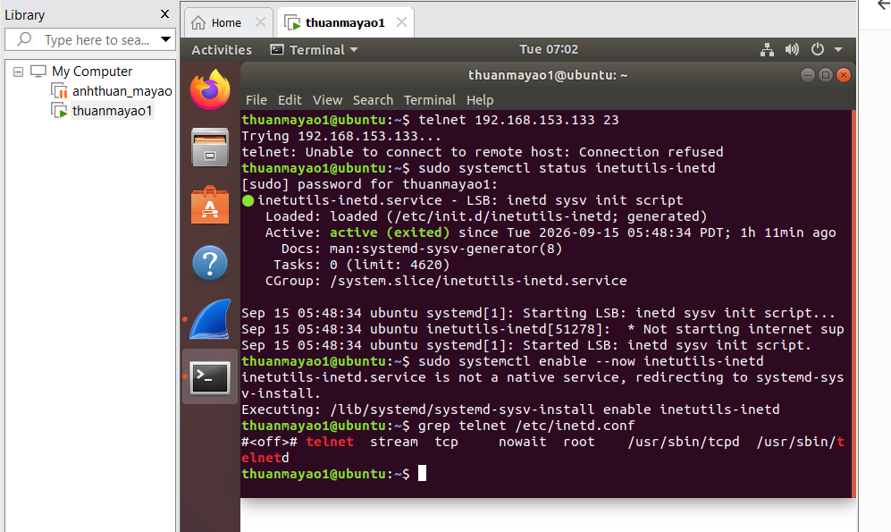

Phân tích dữ liệu Telnet trên Wireshark
